Министерство образования и науки Российской Федерации
Санкт-Петербургский Политехнический Университет Петра Великого
—
Институт компьютерных наук и кибербезопасности
Высшая школа кибербезопасности

ЛАБОРАТОРНАЯ РАБОТА № 1

по дисциплине «Теоретико-числовые методы в криптографии»

Выполнил
студент гр. 5131001/30502 Квашенникова В.М.
<подпись>

Преподаватель Соболев Н.В.

<подпись>

Санкт-Петербург
2025
Цель работы
Изучить алгоритмы по нахождению наибольшего общего делителя двух чисел, реализовать их, проверить их на числах разного объёма. Сравнить быстродействие реализованных алгоритмов по времени и по количеству итераций.

Расширенный алгоритм Евклида
Расширенный алгоритм Евклида - работает по принципу классического алгоритма Евклида — последовательного деления с остатком (см. Рисунок 1):
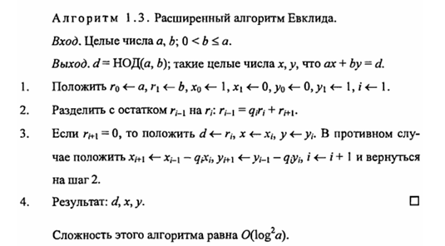
Рисунок 1 - Расширенный алгоритм Евклида

Была написана программа на языке python, полностью повторяющая представленный выше алгоритм. На Рисунке 2 представлен финальный вариант для оценки эффективности алгоритма, весь вывод программы был удален для меньшего искажения.
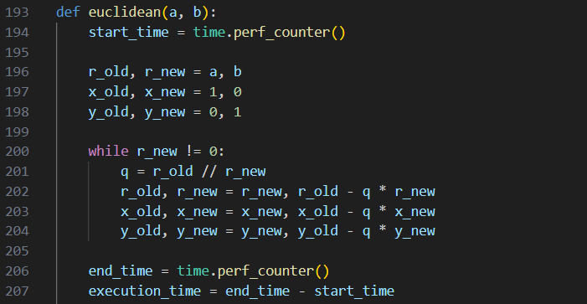
Рисунок 2 - Расширенный алгоритм Евклида

Числа для анализа из выданного варианта представлены на Рисунке 3:
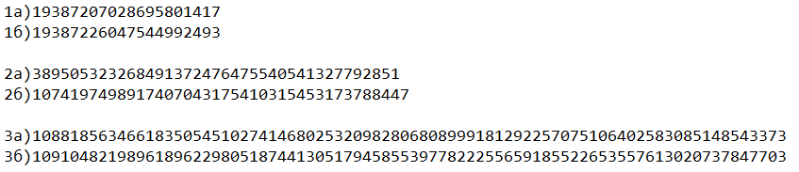
Рисунок 3 – Числа

Результаты запуска программы представлены на рисунках 4, 5 и 6.

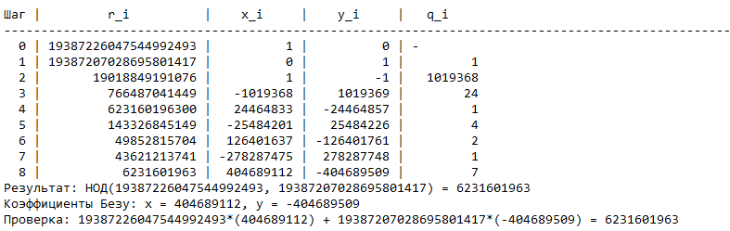
Рисунок 4 - Итерации для первой пары

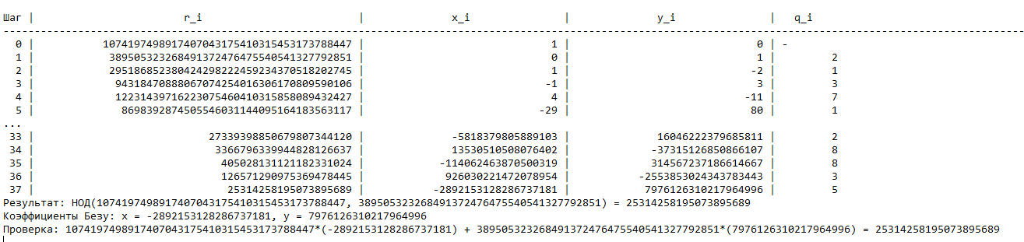
Рисунок 5 - Итерации для второй пары

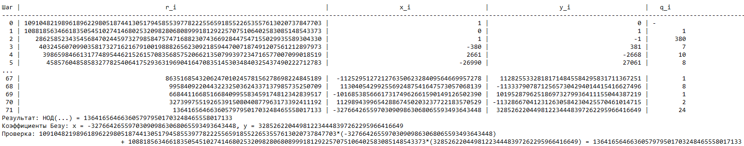
Рисунок 6 - Итерации для третьей пары

Расширенный бинарный алгоритм Евклида
Расширенный бинарный алгоритм Евклида — это оптимизированная версия классического алгоритма, в которой операции деления заменены на более эффективные битовые операции. Алгоритм приведен на Рисунке 7:
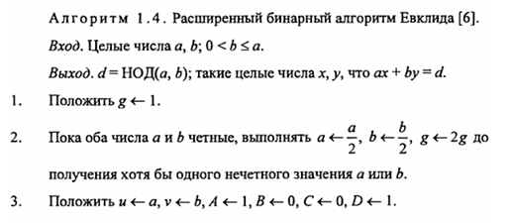
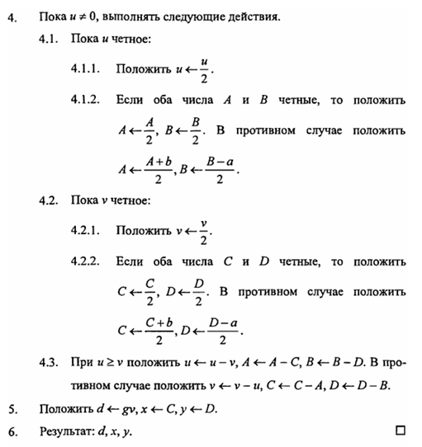
Рисунок 7 - Расширенный бинарный алгоритм Евклида

Реализация программы по алгоритму представлена на Рисунке 9
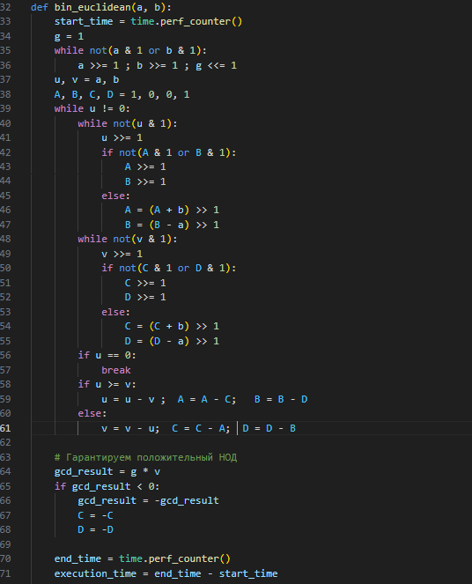
Рисунок 8 – Реализация Расширенного бинарного алгоритма Евклида

Результаты запуска программы представлены на рисунках 9, 10 и 11:
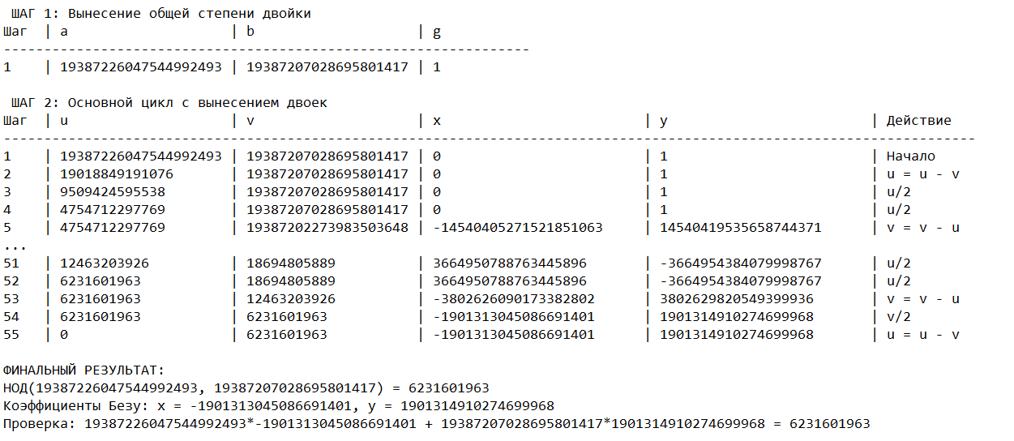
Рисунок 9 - Итерации для первой пары
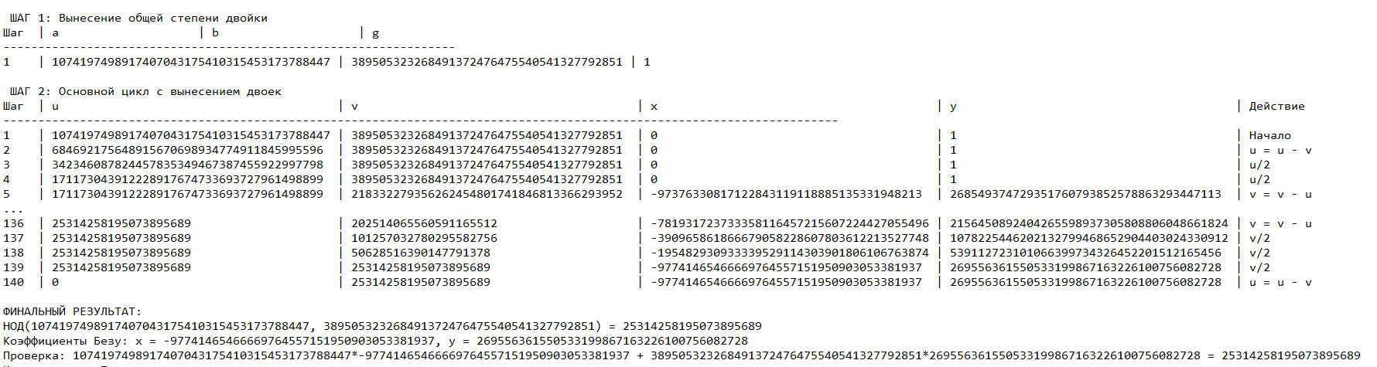
Рисунок 10 - Итерации для второй пары

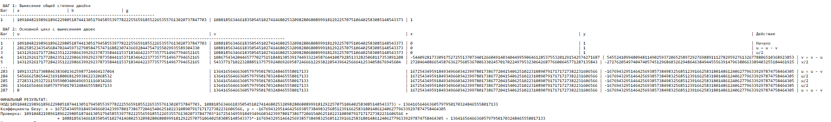
Рисунок 11 - Итерации для третьей пары

Как видно, коэффициенты, полученные в результате расширенного и расширенного бинарного алгоритмов Евклида отличаются при равном НОД. При этом условие, представленное ниже, для обоих алгоритмов соблюдается.
Условие Безу:
$$xa + yb = НОД\left(a, b\right)$$
Для любого решения x₀ и y₀ такого уравнения существует бесконечно много других решений:
$$x^{'}=x+k⋅\frac{b}{НОД(a,b)},y'=y-k⋅\frac{a}{НОД(a,b)}​,k∈Z$$
Все решения, удовлетворяющие равенству Безу – равносильны.

Расширенный алгоритм Евклида с «усечёнными» остатками.

Расширенный алгоритм Евклида с «усечёнными» остатками – модификация алгоритма расширенного алгоритма Евклида, где частное q_{i} и остаток r_{i} подбираются так, что остаток может быть отрицательным, если он меньше по модулю.
Реализация алгоритма представлена на рисунке 3.
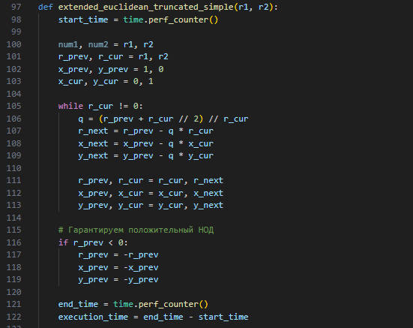
Рисунок 12 - Расширенный алгоритм Евклида с «усечёнными» остатками
В данной реализации операция округления была заменена на (r_prev + r_cur // 2) // r_cur, поскольку round() показала меньшую эффективность, возможно, из-за вещественной арифметики.
Результаты вычислений представлены на рисунках 13, 14 и 15.
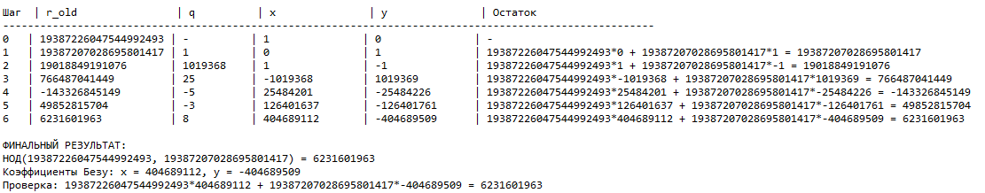
Рисунок 13 - Итерации для первой пары

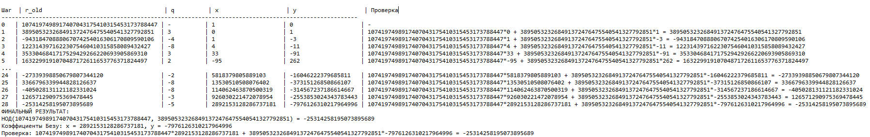
Рисунок 14 - Итерации для второй пары

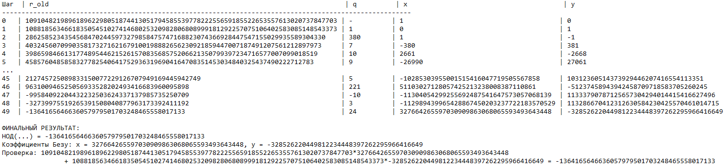
Рисунок 15 - Итерации для третьей пары

Сравнение быстродействия
Была написана функция для оценки быстродействия алгоритмов.
Эта функция выполняла получение усредненного значения времени выполнения алгоритмов на 1000 итераций с одними входными значениями. Получен следующий результат (тестирование проводилось для третьей пары чисел):
- Классический: 0.00003060 сек
- Бинарный: 0.00005060 сек
- Усечённые: 0.00001383 сек
Таким образом, классический быстрее бинарного в: 1.65x, классический быстрее усечённых в: 0.45x (то есть значительно медленнее).
Если же проводить однократное измерение времени для каждой пары, то результаты следующие:
Алгоритм\пара | 1 | 2 | 3
Расширенный | 0.000021 сек | 0.000049 сек | 0.000110 сек
Бинарный | 0.000050 сек | 0.000106 сек | 0.000234 сек
Расширенный с усеченными остатками | 0.000020 сек | 0.000078 сек | 0.000097 сек

Таким образом, можно наблюдать, что в среднем алгоритм с усеченными остатками все-таки быстрее, хотя разница в быстродействии между классическим и указанным выше довольно мала.

Вывод
Проанализировав собранные данные, можно заключить, что расширенный алгоритм Евклида с «усечёнными» остатками демонстрирует наибольшую скорость работы по временным показателям, так как остаток быстрее достигает нуля. Ожидается, что расширенный бинарный алгоритм должен быть следующим по эффективности, однако, предположительно, из-за особенностей реализации деления и работы с длинной арифметикой в Python, он оказывается менее производительным. Кроме того, у бинарного алгоритма большее количество итераций приводит к тому, что остаток уменьшается медленнее. Таким образом, по полученным данным, расширенный алгоритм Евклида обеспечивает лучшую скорость работы по сравнению с бинарным, поскольку в последнем наблюдается большее число итераций, что в условиях длинной арифметики Python не обеспечивает значительного выигрыша во времени.

